

1. **Nama Proyek**

Pustakanesia – Jendela Cakrawala

1. **Tujuan Proyek**
2. Mempermudah pengelolaan buku pada perpustakaan.
3. Membantu pembaca mencari buku sesuai keinginan dengan cepat.
4. Mempermudah pencatatan transaksi peminjaman buku.
5. **Stakeholder**

|  |  |
| --- | --- |
| Nama | Posisi |
| Dodit Maulana | Ketua Kantor Pusat PT Penerbit Erlangga Jakarta |
| Andar Suratno | Manager Operasional PT Penerbit Erlangga Jakarta |
| Yohanes Dimas Pratama | Project Manager PT Indo Digital |
| Muhammad Maulana Hikam | Back-End Developer |
| Ibrahim Mahardika | System Analyst |
| Rangga Santoso | Back-End Developer |
| Ridwan Saragih | Back-End Developer |
| Rina Permata | Front-End Developer |
| Jelita Mandasari | Front-End Developer |
| Gatra Mahendra | Staff IT |
| Tommy Soeharto | Staff IT |

1. **Penjadwalan**

Work Breakdown Structure

|  |  |
| --- | --- |
| Functional Requirement | Estimasi |
| Survey Komunitas dan Kerja Sama | 3 Minggu |
| Merancang Sistem Aplikasi Web | 2 Minggu |
| Membuat Desain AntarMuka Web | 3 Minggu |
| Membuat Halaman Utama Web | 2 Minggu |
| Membuat Sistem Akun Masuk/Daftar | 3 Minggu |
| Membuat Basis Data untuk Sistem Pekerjaan | 4 Minggu |
| Mengintegrasi Sistem Padha Karja dengan Sistem Akademik Kampus | 2 Minggu |
| Membuat Sistem Pengumuman Pekerjaan | 2 Minggu |
| Membuat Sistem Pendaftaran Pekerjaan | 2 Minggu |
| Membuat Sistem Rekomendasi Pekerjaan | 2 Minggu |
| Membuat Sistem Pengujian Skill Calon Pekerja | 3 Minggu |

Gantt Chart

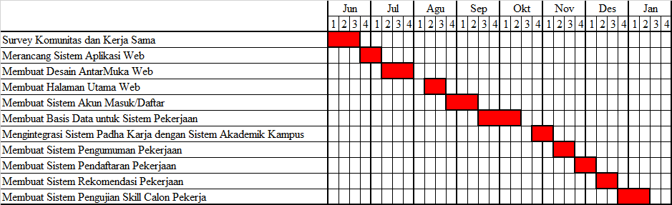

1. **Pelaksanaan Proyek**
2. Analisis Kebutuhan dan Spesifikasi

* Mengumpulkan dan menganalisis data tentang kebutuhan pengguna, pencari kerja maupun penyedia lapangan kerja.
* Menentukan fitur yang akan tersedia contohnya, pencarian pekrjaan, profil pengguna, reputasi pekerja, dll.

1. Pengembangan

* Memilih teknologi dan platform yang sesuai , seperti pada aplikasi berbasis web.
* Kemudian memilih bahasa pemrograman dan framework yang sesuai dan mengintegrasikan cloud computing untuk menyimpan data dan informasi.

1. Pengujian

* Melakukan pengujian untuk memeriksa dan mengetahui apakah fitur fitur berjalan sudah sesuai atau belum.
* Melakukan pengujian kemanan dan kinerja aplikasi sudah optimal atau belum.

1. Pemeliharaan

* Melakukan update secara berkala atau fitur baru untuk membuat dan memastikan aplikasi bisa menjadi semakin optimal.
* Menangani masalah dan keluhan pengguna agar feedback yang diberikan semakin bagus.

1. **Kelayakan Usulan Proyek**
2. Aspek Pasar

Proyek ini mempuyai potensi pasar yang besar. Terdapat banyak mahasiswa magang dan fresh graduate yang sedang mencari pekerjaan di luar sana setiap tahunnya , sehingga sangat potensial dan banyak juga perusahaan yang membutuhkan karyawan untuk mengisi posisi yang sedang mereka butuhkan.

1. Aspek Teknis

Kemampuan Teknis juga perlu diperhatikan saat membangun proyek ini. Seperti dalam merancang tampilan design dan user experience, harus bisa memberikan pengalaman yang terbaik dan mudah saat digunakan oleh pengguna. Kemudian Keamanan data pengguna yang harus dijaga supaya tidak disalahgunakan oleh pihak yang tidak bertanggung jawab.

1. Aspek Keuangan

Platform ini bisa mendapatkan keuntungan yang besar. Contohnya dengan menambahkan langganan untuk perusahaan agar mereka bisa menaruh iklan lowongan pada platform ini, seperti biaya iklan per lowongan kerja, biaya iklan per hari nya. Atau bisa menambahkan course berbayar seperti pembinaan karir.

1. **Mekanisme Rencana Pelaksanaan Proyek**
2. Analisis Kebutuhan dan Spesifikasi

Pada tahap ini nantinya kita akan mengumpulkan dan menganalisis data yang dibutuhkan nantinya untuk seluruh perusahaan dan para pencari kerja. Data dikumpulkan dari jalinan kerja sama yang akan kita lakukan ke seluruh universitas yang ada di semarang.

Dari data tersebut kita petakan bagaimana kebutuhan perusahaan yang nantinya kita deliver kedalam aplikasi sebagai informasi bagi para pencari kerja. Kita juga mengembangkan fitur yang membuat aplikasi ini tidak hanya sekadar untuk mencari pekerjaan. Fitur reputasi akan menjadi senjata bagi para pekerja untuk bisa masuk ke industry pekerjaan sesuai passionnya.

1. Pengembangan

Aplikasi ini nantinya akan berbasis web karena flexibilitas nya yang bisa diakses melalui berbagai platform baik mobile maupun desktop. Bahasa yang digunakan pada aplikasi ini baik front-end maupun back-end akan menggunakan Bahasa PHP dan framework yang digunakan yaitu Laravel. Laravel menjadi pilihan karena Bahasa ini sampai saat ini masih dikembangkan.

1. Pengujian

Setelah aplikasi sudah jadi dibuat, aplikasi ini akan ditesting terlebih dahulu oleh tester kita untuk mengecek apakah aplikasi ini sudah siap deploy atau belum. Fitur-fitur harus dicek terlebih dahulu apakah berfungsi atau tidak nantinya serta kerja aplikasi web itu berjalan optimal atau malah sedikit lemot.

1. Pemeliharaan

Aplikasi yang sudah dideploy dan dipublikasikan, kita akan bertanggung jawab dalam maintenance system tersebut. Kami juga menerima kritik dan saran dari pengguna maupun stakeholder dalam masalah fitur atau fitur baru yang diinginkan. Aplikasi web ini juga akan melakukan update berkala sesuai skala kebutuhan yang terjadi dari aktivitas web tersebut, apakah nantinya butuh pengembangan atau tidak.

1. **Estimasi Pembiayaan**



1. **Detail Estimasi Pembiayaan**



**Untuk upah kami akan menerapkan sistem pembayaran secara bulanan dengan total 5 hari kerja dalam seminggu dan 8 jam kerja perharinya sesuai dengan ketentuan UMR di kota Semarang, Jawa Tengah.**